Пътуване за Бизнес и Туризъм (BTT) – Октомври 2009

Цел
Пътуването за Бизнес и Туризъм е успешен ежегоден проект, организиран от Индонезийско Посолство в България от 2004г. Основната цел на програмата е да предложи комбинация в един основен пакет на бизнес възможности и почивка.
Участниците ще имат възможността да посетят ежегодното Търговско Експо и да се срещнат директно както със собственици и производители в Джакарта, Сурабая и Маланг, така и с високопоставени правителствени служители на държавно и местно ниво.

Търговско Експо Индонезия
✓ 24 – то Търговско Експо ще се проведе от 28 октомври до 01 ноември в столицата Джакарта
✓ Подобно на предишните изложения, Търговско Експо Индонезия 2009 ще представи всички местни експортни продукти от индустриалния, минодобивния, селскостопанския и занаятчийския сектори
✓ 2008г Търговско Експо Индонезия успешно привлече повече от 7444 посетители от 119 държави и реализира повече от 217 милиона долара в търговски сделки.

Туризъм
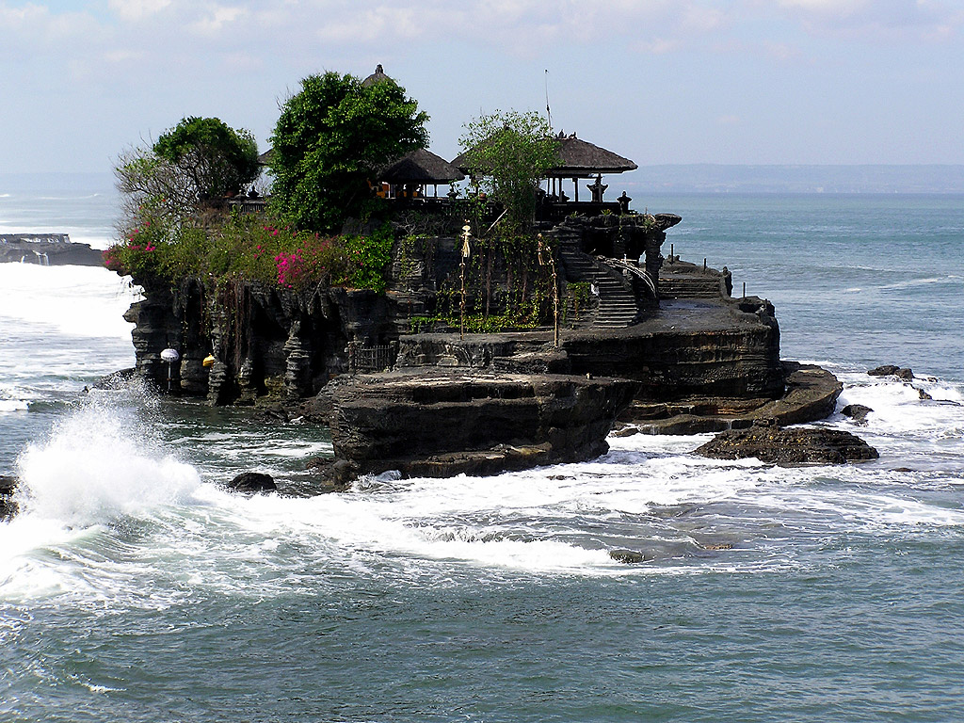
“Единство в различията”, националното мото на Индонезия, е в сърцето на тази динамична и привлекателна Югоизточно Азиатска нация. Малко места могат да предложат такова културно и географскo разнообразие, което прави всяко пътуване до Индонезия уникално.
По време на това пътуване ще посетите: Джакарта – космополитната столица на Индонезия, населявана от повече от 9 млн население, уникално разнообразие от племена, езици, култура и традициии от всички точки на архипелага. Сурабая – вторият по големина град на Индонезия. Маланг – най-големият град в Източна Ява след Сурабая. Бали – природната красота на острова е завладяваща колкото културните му богатства. Бали е известен като “Островът на Хилядите Храмове”, място на среща между хора и богове. Националният парк Барат, който заема почти цялата западна част на острова е дом на една от най-редките и красиви птици в света. Плажовете на Бали са световно известни и са идеални за сърфинг, а красивите рифове предлагат невероятни условия за гмуркане.

Програма
Дата на отпътуване: 26 октомври 2009, 11 дни, 9 нощувки

Полетна информация:
№ полет | Дата | Маршрут | Излита | Каца
A3 951 | 26 October 2009 | Sofia – Athens | 08:35 | 09:50
QR 473 | 26 October 2009 | Athens – Doha | 13:20 | 18:15
QR 638 | 27 October 2009 | Doha – Jakarta | 01:50 | 16:40
QR 625 | 05 November 2009 | Denpasar – Doha | 22:35 | 05:20
QR 472 | 06 November 2009 | Doha – Athens | 07:55 | 11:50
A3 952 | 06 November 2009 | Athens - Sofia | 15:45 | 17:00

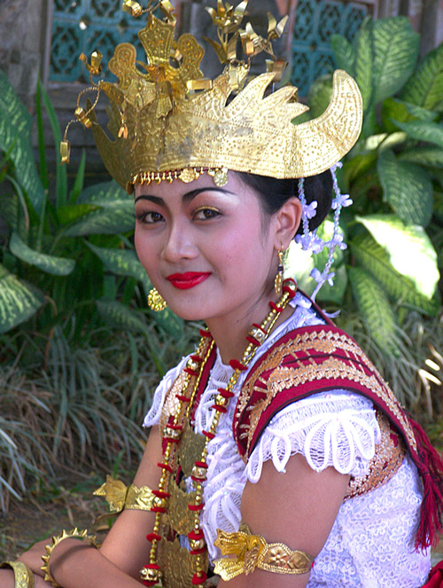
Програма:
26.10.2009 – Отпътуване от София. Среща на Междинародно летище София, Терминал 2 в 07:00ч. 27.10.2009 – Пристигане в 16:40 в Джакарта и трансфер до хотел 5*. Прием за добре дошли от посланика на Република България в Индонезия. Вечеря и нощувка
28.10.2009 – Закуска в хотела. Трансфер до Търговско Експо Индонезия за откриването. Обяд. Трансфер обратно до хотела. Възможни срещи извън Търговското Експо. Вечеря и нощувка.
29.10.2009 – Закуска в хотела. Трансфер до Търговско Експо Индонезия .В 12:00 трансфер до хотела и обяд. След обяд полудневна обиколка на Джакарта включваща старото пристанище, площад Фатахила и уникалния Парк с миниатюри от Индонезия. Възможни срещи извън Търговското Експо. Вечеря и нощувка.
30.10.2009 – Закуска в хотела. Трансфер до Търговско Експо Индонезия . В 12:00 трансфер до хотела и обяд. Напускане на хотела и трансфер за следобеден полет за Сурабая. Трансфер до хотел 5* вечеря и нощувка.
31.10.2009 – Закуска в хотела. Целодневна екскурзия до Маланг. Обяд в местен ресторант. Обратен трансфер до Сурабая, вечеря и нощувка.
01.11.2009 – Закуска в хотела. Полудневна обиколка на Сурабая. Обяд в местен ресторант. Обратен трансфер до Сурабая, вечеря и нощувка. Напускане на хотела и трансфер за следобеден полет за о-в Бали. Трансфер до хотел 5* вечеря и нощувка.
02.11.2009 - Закуска в хотела. Oбиколка на най-известните храмове на Бали – Sangeh, място заобиколено от свещена гора населявана от маймуни; храма на кралската фамилия Mengwi, заобиколен от от красиво езеро; известният храм Tanah Lot, построен на остров. Трансфер до хотела и нощувка.
03.11.2009 - Закуска в хотела и свободен ден за почивка. Насладете се на плажа или се възползвайте от многото спа процедури в хотела. Възможна допълнителна екскурзия с обяд до вулканът Кинтамани (35 USD). Нощувка.
04.11.2009 - Закуска в хотела и свободен ден за почивка. Насладете се на плажа или се възползвайте от многото спа процедури в хотела. Възможна допълнителна екскурзия около 2.5 часа - рафтинг по река Аюнг без обяд (45 USD). Нощувка.
05.11.2009 - Закуска в хотела и свободен ден за почивка. В 12:00 напускане на хотела и трансфер до летище за обратен полет до София.

Пакетна цена : 1735 EUR
- Цената е на човек настанен в двойна стая
- Доплащане за единична стая – 350 EUR

* Важна забележка – пакетната цена е изчислена по курс 1 USD = 1.40 BGN. Лидия Турс си запазва правото да преизчисли цената ако обменният курс се промени.
* Пакетната цена е базирана на най-ниската възможна цена за вътрешни полети и може да се промени в зависимост от свободните места
* Цената важи при минимален брой 30 участника

Пакетната цена включва:
* Международен самолетен билет София–Атина-Доха-Джакарта—Бали-Доха-Атина-София, с включени летищни такси
* Вътрешни самолетни билети Джакарта – Сурабая, Сурабая – Бали с включени летищни такси
* 3 нощувки в хотел Sultan 5* в Джакарта или подобен
http://www.sultanjakarta.com/
* 2 нощувки в хотел Majapahit 5* в Сурабая или подобен
http://www.hotel-majapahit.com/
* 4 нощувки в хотел Melia 5* на о-в Бали или подобен
http://www.meliabali.com/index.php
* Закуски в хотелите
* Обяди и вечери в Джакарта и Сурабая
* 1 целодневна обиколка на о-в Бали с екскурзовод на английски език
* 1 полудневна обиколка на Джакарта с екскурзовод на английски език
* 1 полудневна обиколка на Сурабая с екскурзовод на английски език
* 1 целодневна екскурзия до Маланг с екскурзовод на английски език
* Всички трансфери описани в програмата
* Водач ot Лидия Турс
* Медицинска застраховка

Пакетната цена не включва:
* Лични разходи
* Всичко, което не е описано в програмата
* Храна, която не е описана в програмата
* Международна такса за напускане на Бали (около 17 USD)

Процедури за регистрация:
- Регистрацията е открита от днес до 31,09,2009
- Включването на туристически услуги, които не са упоменати в програмата са предмет на допълнително заплащане от страна на клиента
- Краен срок за записване 31.08.2009 Записването се извършва срещу депозит 50 % от сумата
- Краен срок за окончателно плащане – 30.09.2009
- Регистрация и плащане се извършва в офиса на Лидия Турс, адрес гр. София, ул. Хан Аспарух 22. Плащане може да се извърши в брой или по банков път по следните сметки:
Raiffeisenbank, 5 Sabona Street, Sofia 1000, Bulgaria
For beneficiary of: LIDIA TOURS LTD
Swift Code: RZBBBGSF
Account in EUR: BG26RZBB91551461023401
Account in BGN: BG38RZBB91551061023412

Лице за контакт:
Лидия Турс ООД, Ивелина Тодорова Петкова
1463 София, ул. Хан Аспарух 22
Тел: 02/ 9813388, 02/9818577: факс: 02/9819030, Мобилен: 0889 867018

